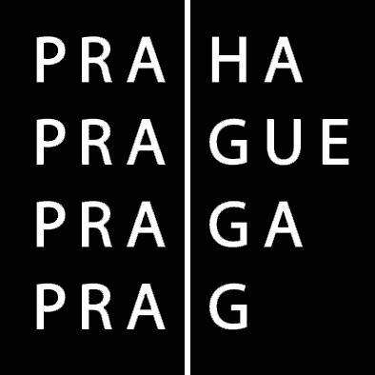 | HLAVNÍ MĚSTO PRAHA  Komise Rady hl. m. Prahy pro udělování grantů v oblasti sportu a tělovýchovy

Zápis z jednání Komise Rady HMP pro udělování grantů v oblasti sportu a tělovýchovy dne 26.4.2018

Přítomni:
Předseda: Ing. Karel Březina
Členové: Ing. Antonín Lébl, Jan Wolf, Ing. Jiří Haramul, JUDr. Monika Hášová, Petr Bříza, František Švarc.
Omluveni: Ing. Miloš Růžička, Stanislav Nekolný
Hosté: Mgr. Soňa Fáberová.
Tajemník komise: Mgr. Miroslav Šmíd

Zahájení a schválení programu jednání

Jednání zahájil předseda Ing. Karel Březina v 12.00 hod., přivítal přítomné a seznámil členy komise s přítomností hosta Mgr. Soni Fáberové, ředitelky odboru SVC. Její přítomnost na jednání následně členové odsouhlasili.

Hlasování: 7 pro – 0 proti – 0 se zdržel.

Předseda komise seznámil přítomné s programem jednání – bod 1. Možnost doplnění méně závažných nedostatků žádostí u žadatelů v rámci vyhlášení Celoměstských programů podpory sportu a tělovýchovy v hl. m. Praze na rok 2018, bod 2. Návrh na vyřazení projektů na základě nesplnění podmínek v rámci vyhlášených Celoměstských programů podpory sportu a tělovýchovy v hl. m. Praze na rok 2018. Členové komise poté odsouhlasili program zasedání.

Usnesení: Členové komise souhlasí s navrženým program jednání.

Hlasování: 7 pro – 0 proti – 0 se zdržel.

- Možnost doplnění méně závažných nedostatků žádostí u žadatelů v rámci vyhlášení Celoměstských programů podpory sportu a tělovýchovy v hl. m. Praze na rok 2018

Na základě zjištění odboru SVC byli členové komise informováni zejména o méně závažných nedostatcích při podávání žádostí sportovních subjektů v rámci vyhlášených Celoměstských programů podpory sportu a tělovýchovy v hl. m. Praze na rok 2018. Po diskuzi se členové shodli na vyzvání navrhovaných sportovních subjektů k doplnění svých žádostí.

Usnesení: Komise souhlasí s vyzváním subjektů k doplnění méně závažných nedostatků žádostí či projektů a zároveň pověřuje odbor SVC k jejich zajištění s termínem do 9.5. 2018. Po tomto termínu budou nedoplněné žádosti či projekty vyřazeny. Termín se striktně nevztahuje na žadatele v rámci programu I., kde komise souhlasí s návrhem uvolnit schválené finanční prostředky až po doložení všech potřebných dokumentů. (viz. příloha zápisu č.1.)

Hlasování: 7 pro – 0 proti – 0 se zdržel.

V 12.15 hodin předseda zasedání Komise Rady HMP pro udělování grantů v oblasti sportu a tělovýchovy ukončil s tím, že příští jednání komise je plánováno na 14.5.2018 s tím, že místo a čas zasedání bude členům komise upřesněn.

……………….. zapsal:
Ing. Karel Březina Mgr. Miroslav Šmíd
předseda komise tajemník komise

